Требования по оформлению паспорта инвестиционной площадки

Адрес площадки |  | 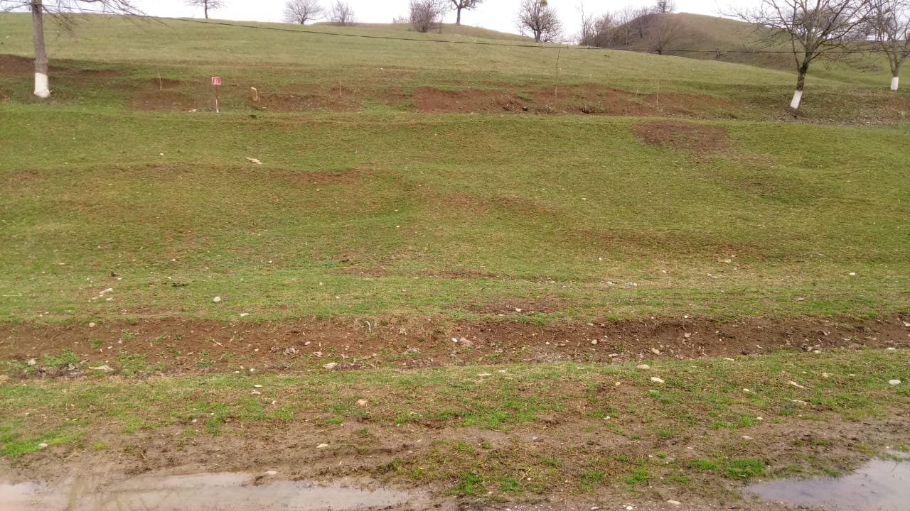  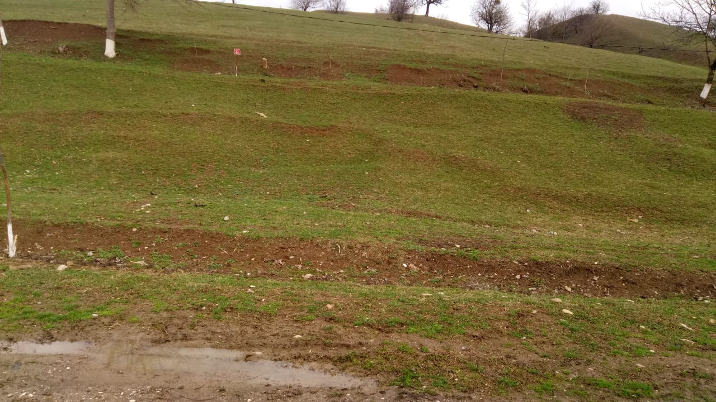
Наименование субъекта РФ | Чеченская Республика
Наименование района | Курчалоевский муниципальный район
Наименование города/сельского поселения | Джугуртинское сельское поселение
Наименование улицы, № | Р.А Кадырова, б/н
Контактные данные
Ф.И.О. Руководителя | -
Телефон: | +7(965) 938-10-88
E-mail: | -
Основные сведения
Собственник | Муниципальная собственность
Вид деятельности | Нестационарная торговля
Площадь земельного участка, кв.м | 100 кв.м.±
Категория земель, разрешённый вид использования | Земли населенных пунктов
Кадастровый номер | -
Наличие зданий и сооружений, площадь кв.м. (в т.ч. склады, цехи, гаражи, ангары, навесы и т.д.) | Нет
Инженерная инфраструктура*
Электроэнергия | 10 м.
Газ | 50 м.
Вода | 15 м.
Канализация | Нет
Телефон | Нет
Интернет | 10 м.
Транспортная доступность
Удаленность от автомагистралей (км.) | 10 м.
Удаленность от железнодорожных путей, ближайшая станция (км.) | 30 км.
Удаленность от аэропорта (км) | 57 км.
Дополнительные сведения | Инвестиционная площадка для размещения нестационарного объекта (100 кв.м.)
* в случае отсутствия подключенных объектов инженерной инфраструктуры, необходимо указать расстояние от инженерных сетей.

